BÁO CÁO BÀI THỰC HÀNH SỐ 9

KIỂM THỬ LỖ HỔNG XSS và CSRF

Họ và tên: Nguyễn Thanh Trúc

Link youtube:

Phần 1: Kiểm thử XSS

Thực hiện kiểm thử lỗ hổng XSS trên website: chọn 1 trong các trang sau để thử nghiệm

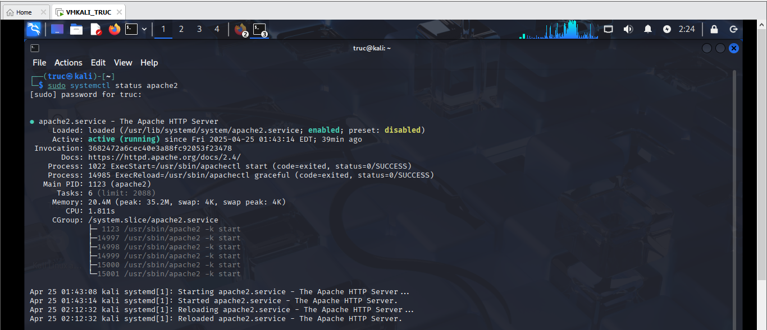

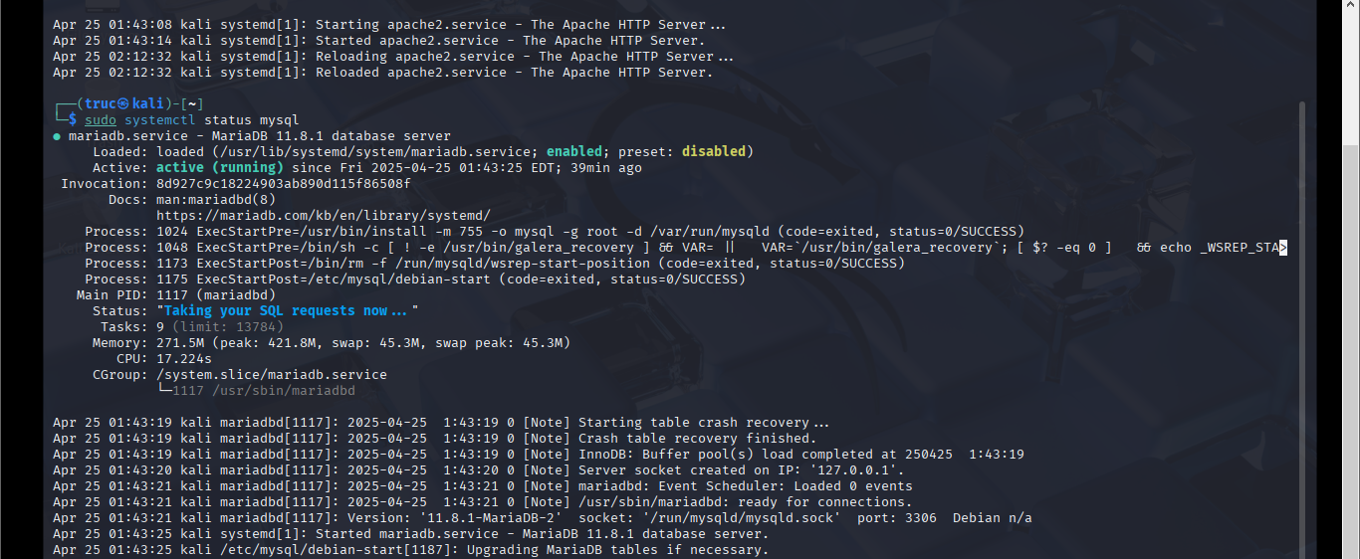

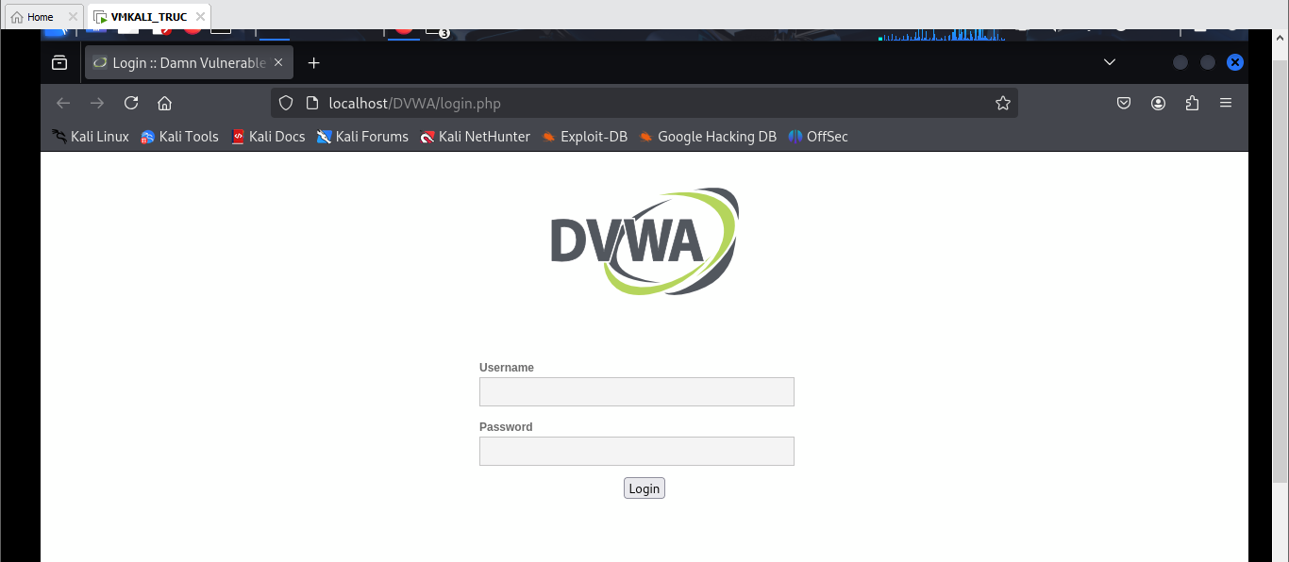

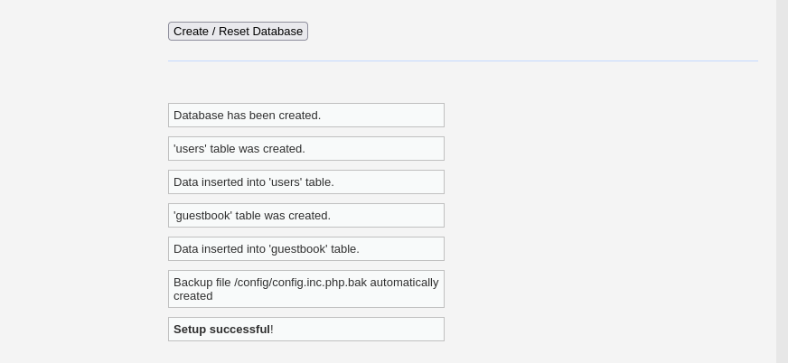

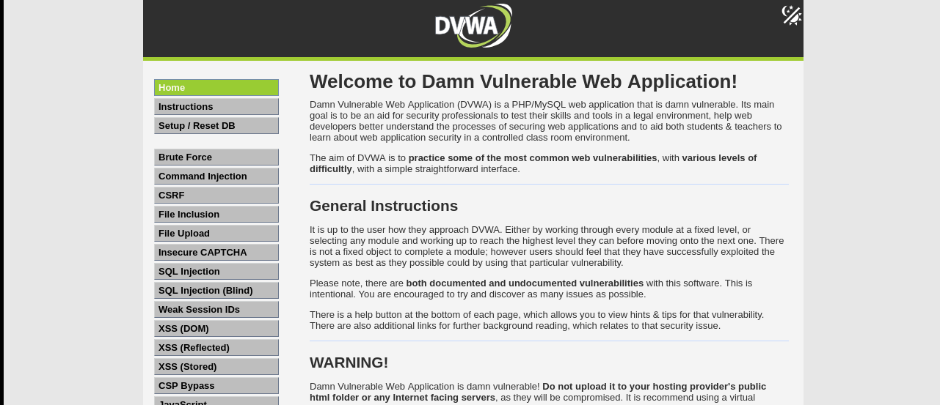

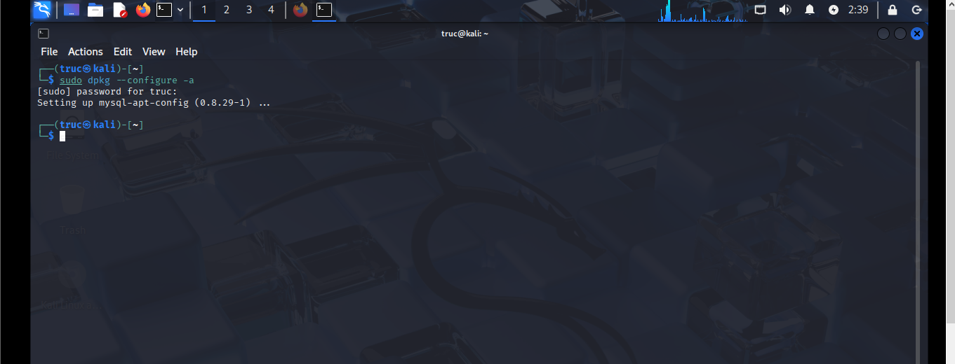

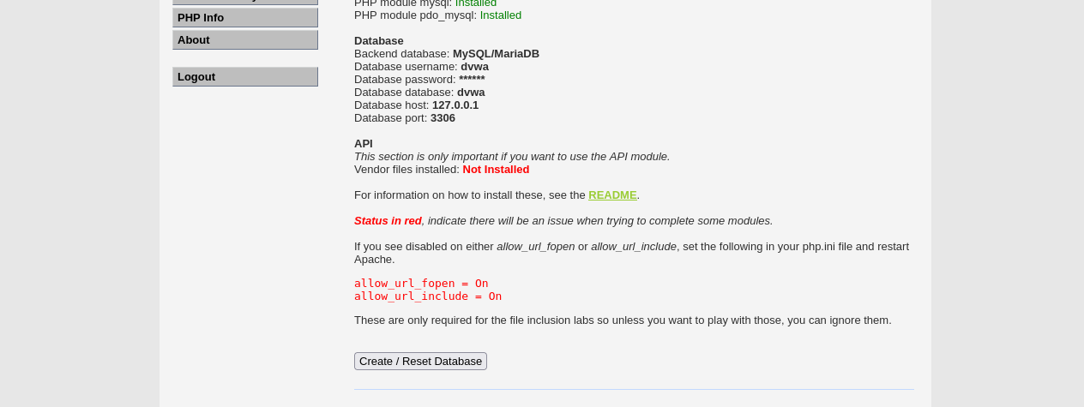

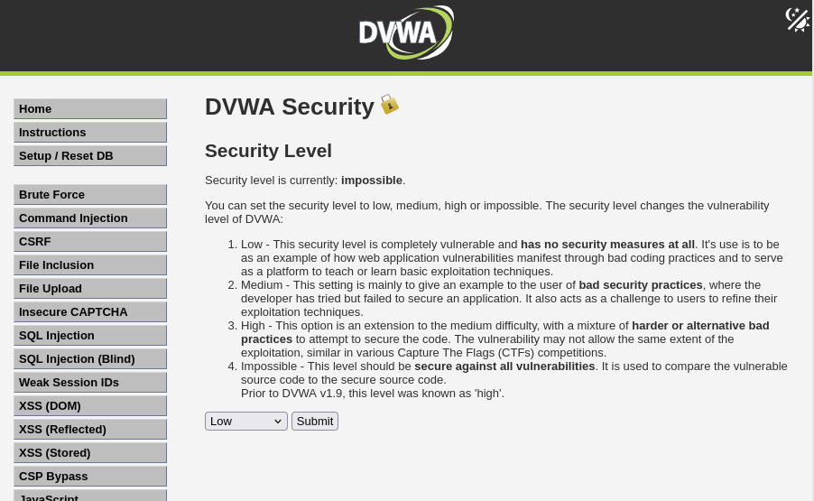

KIỂM THỬ XSS

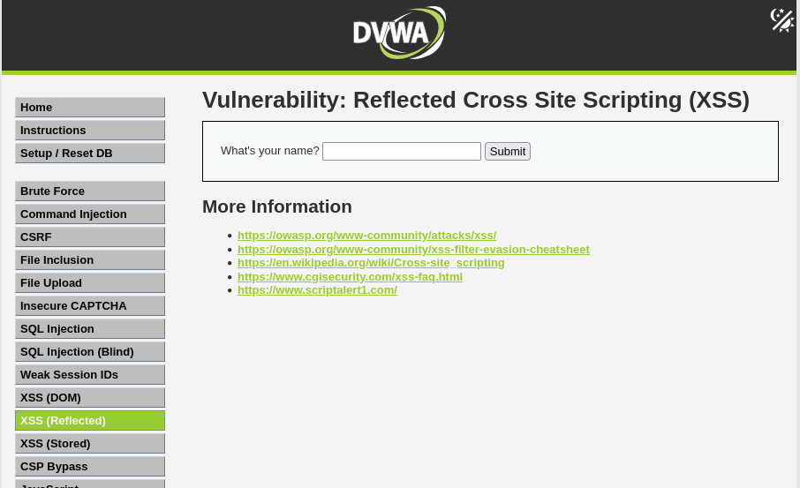

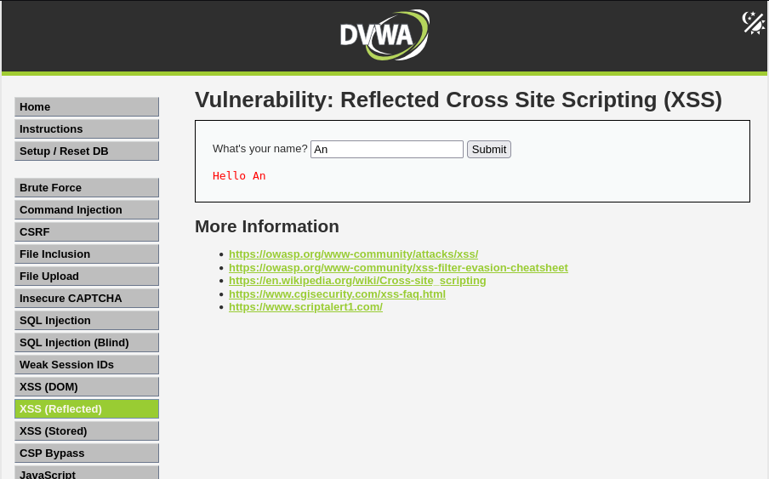

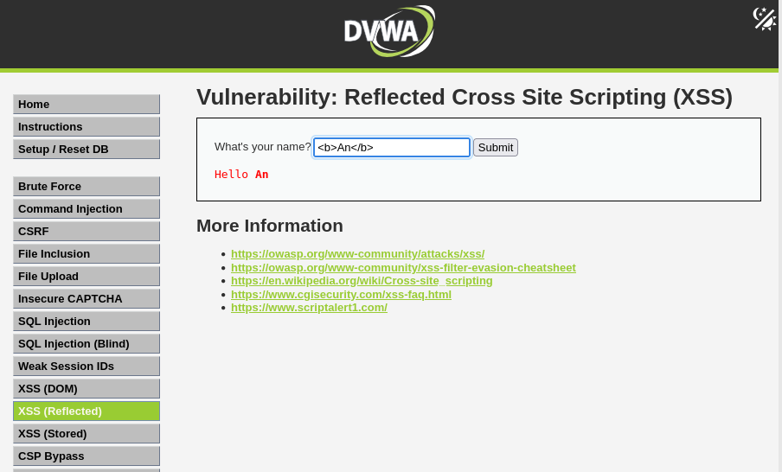

In đậm, cho thấy input chưa được lọc

Bước 3: Nhập chuỗi <script>alert("Hi")</script> ; chúng ta sẽ thấy một hộp thoại cảnh báo được bật lên.

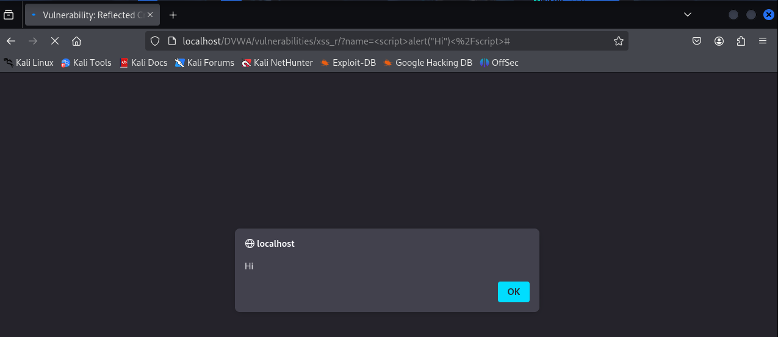

2.2 Kịch bản tấn công

Stored XSS

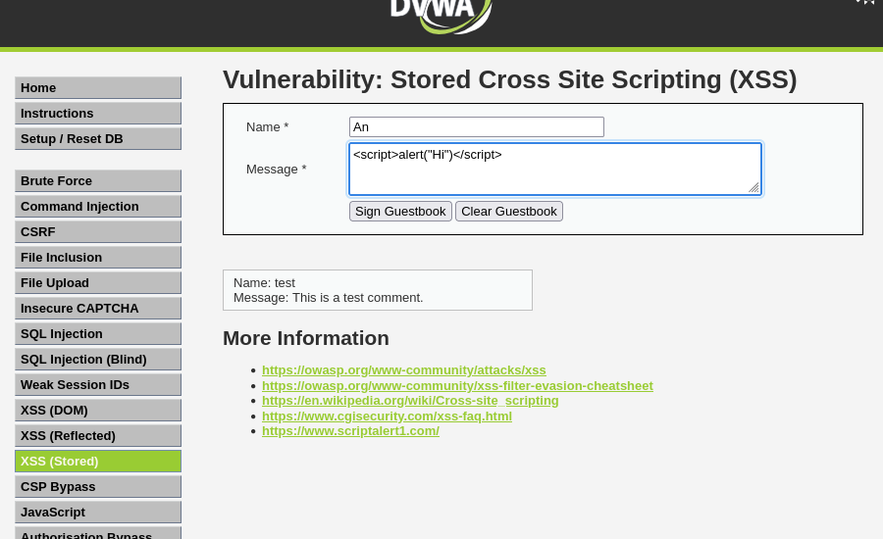

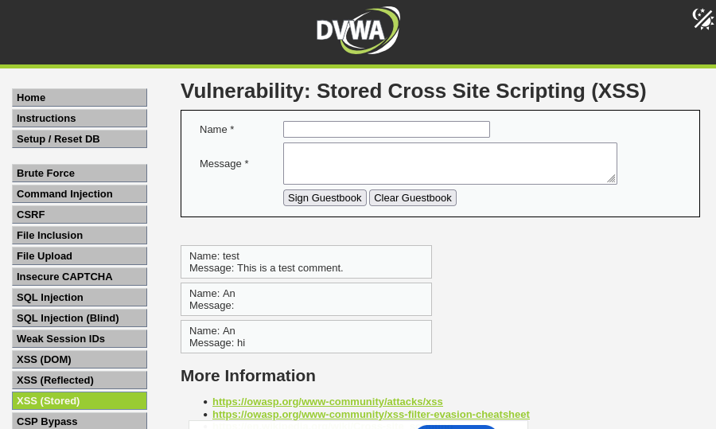

KIỂM THỬ CSRF

